**Из опыта работы учителя начальных классов**

**муниципального бюджетного общеобразовательного учреждения «Средняя общеобразовательная школа №175» г.Казани**

**Лихачевой Ольги Александровны**

XXI век — век высоких компьютерных технологий. Современный ребёнок живёт в мире электронной культуры. Меняется и роль учителя в информационной культуре — он должен стать координатором информационного потока. Следовательно, учителю необходимо владеть современными методиками и новыми образовательными технологиями, чтобы общаться на одном языке с ребёнком. Сегодня, когда информация становится стратегическим ресурсом развития общества, а знания — предметом относительным и ненадёжным, так как быстро устаревают и требуют в информационном обществе постоянного обновления, становится очевидным, что современное образование — это непрерывный процесс.

На современном этапе наблюдается всестороннее массовое внедрение информационных технологий во все сферы образования. Процесс информатизации образования, который является одновременно основным требованием и результатом развития современного общества, ставит перед каждым учителем новые задачи:

- овладеть навыками работы с компьютерной техникой и методикой применения компьютера как средства обучения,

- ориентироваться в возросшем потоке информации,

- уметь находить нужную информацию, перерабатывать и использовать её,

- научить детей пользоваться информацией.

Для реализации поставленных задач я стремлюсь овладеть необходимыми знаниями и накопить личный опыт по практическому использованию информационно-компьютерных технологий, максимально применяя их в учебном процессе. Информационно-компьютерные технологии- это слово не новое для современных учителей, но для начальной школы оно имеет особое значение, потому что именно эти технологии позволяют мне добиться максимального результата на уроках. Младшие школьники легче воспринимают мультимедийный материал. Это происходит потому, что каждый ребёнок привык усваивать большой поток информации через телевизор. Восприятие информации в таком виде даётся обучающемуся легко и понятно.

Что дает мне использование ИКТ на уроке?

1. Повышение уровня наглядности.
2. Повышение эффективности учебного занятия.
3. Повышение производительности учебного занятия.
4. Установление межпредметных связей.
5. Возможность организации творческой работы.
6. Развитие логического мышления.
7. Расширение опыта выступлений.
8. Повышение самооценки учащихся.
9. Изменение отношения к персональному компьютеру(от "игрушки"  к источнику знаний).

В моем арсенале много средств, с помощью которых я могу реализовать информационно-компьютерные технологии: это интерактивная доска с различным программным обеспечением, мобильный класс, аудио-, видео-, медиатека, и начала я внедрение информационно-компьютерных технологий с помощью электронных учебников.. Именно электронные учебники помогают мне в достижении цели - создание развивающей среды для успешного и творческого развития моего ученика.

К примеру, в электронном учебнике по чтению помимо ярких красочных страниц учебника есть специальные значки, обозначающие встроенную электронную рабочую тетрадь, что позволяет ученику получать не только знания, но и практические умения.

Тесты, встроенные в электронные учебники, позволяют контролировать усвоение обучающимися учебного материала, но и к тому же значительно облегчают работу учителя.

Интерактивные игры, подобранные к каждому уроку в соответствии с темой, позволяют закрепить изученный материал, развивать логическое мышление, увеличить словарный запас и увеличить скорость чтения.

В результате техника чтения первоклассников к концу 1 полугодия значительно выросла. 89% учащихся читают выше нормы.

**Техника чтения за 1 полугодие.**

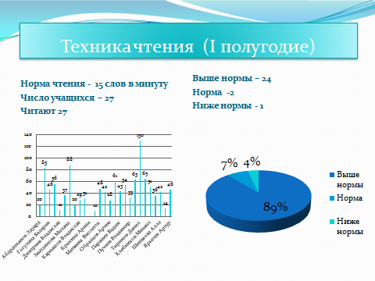

Я продуктивно использую ресурсы сети Интернет для подготовки к урокам, внеклассным мероприятиям, родительским собраниям, олимпиадам. Мною подготовлены компьютерные презентации по ОРКСЭ, окружающему миру, русскому языку, которые помогают более четко и наглядно оформить учебный материал, сделать его максимально удобным для усвоения. Эти материалы использую на разных этапах урока: актуализация знаний, объяснение новой темы, закрепление первоначальных знаний, обобщение и систематизация изученного.

Мои ученики и сами создают электронные презентации на уроках ОРКСЭ по темам: «Россия-родина моя», «Друг познается в беде» .

Применение компьютерных технологий не только способствует наполнению ученика знаниями, но и развивает познавательный интерес к предмету, умение оперировать полученными знаниями.

Для формирования прочных умений и навыков, на уроках математики и русского языка я использую разноуровневые тренажеры - шаблоны, что позволяет осуществлять дифференцированный подход в обучении.

Например: тренажер по математике по теме «Задачи на сложение и вычитание»

* + - * Тренажер предлагает дать ответы для 10 примеров.
      * Управление: Щелкните по нужной цифре, чтобы дать ответ.
      * За каждый правильный ответ ученик получает зеленую звездочку, за неправильный – красную.
      * После выполнения всех примеров тренажер покажет ответы, которые были даны, и отметит неверные ответы красным цветом.

**Динамика результатов по математике**

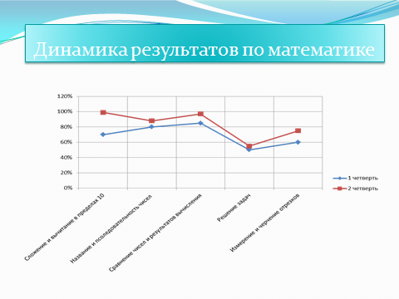

Положительная динамика качества знаний моих первоклассников дает мне уверенность в том, что к концу года значительно увеличится количество учеников, способных справиться не только с программным, но и с максимальным уровнем сложности.

Одним из средств управления качеством образовательного процесса, конкретного ученика, используемых в моей педагогической практике, является также разработанная мною модель электронного портфолио.

Электронное портфолио позволяет легко отслеживать динамику развития ученика, и нет необходимости хранить огромное количество бумажных материалов. Это дает возможность легко и быстро пополнять портфолио и при необходимости размещать его на необходимых сайтах.

( **Приложение 9**)

Немаловажным мне представляется осуществление на практике принципа деятельностного подхода в обучение, где целью обучения является не вооружение знаниями, а формирование умения действовать со знанием дела. Системно-деятельностный подход определяет необходимость представления нового материала через развертывание последовательности учебных задач, моделирования изучаемых процессов, использования различных источников информации, в том числе информационного пространства сети Интернет. Данный поход реализуется мной и в процессе формирования такого основного универсального учебного действия младшего школьника как чтение.

К современной методической науке и практике обучения детей чтению общество предъявляет высокие требования. И это вполне оправданно. Умение читать — важнейшее коммуникативное умение, на базе которого совершенствуются другие, например, умения передавать свои и чужие мысли, понимать чужую речь, интерпретировать ее, передавать вкратце и делать выводы. Чтение считается важнейшей информационной технологией, без овладения которой невозможно успешно жить и работать в современном, быстро меняющемся мире. Уже много лет я работаю над методической темой «Формирование навыков чтения у младшего школьника». В результате работы над темой, я пришла к некоторым выводам. На развитие темпа чтения положительное влияние оказывает характер упражнений, которые выполняют учащиеся, работая над текстом. Для этого включаются упражнения, нацеленные на отработку произносительной культуры, помогающие расширить «поле чтения» и тренировать зрительную память, а также упражнения для повышения скорости чтения. В то же время нельзя упускать из вида главного - формирования умений восприятия текста. Поэтому упражнения чисто технического характера сочетаются с заданиями по анализу художественного произведения. Перечитывание текста - это тот прием, в котором сочетается работа по углубленному пониманию текста и развитию навыка чтения. Отвечая на тот или иной вопрос, высказывая свою точку зрения, ученик ищет подкрепление своим мыслям, суждениям, чувствам в тексте, обращаясь к нему вновь и вновь.

Работа с художественным произведением, занимая центральную часть урока, должна быть тесно связана с различными видами перечитывания: выборочным и повторным, индивидуальным, групповым и хоровым чтением, «птичьим базаром», выразительным чтением.

Мои наблюдения за уровнем техники чтения учащихся младших классов показали, что возникла необходимость нетрадиционного подхода к решению данной проблемы. В связи с этим мной был изучен опыт работы в этом направлении учителей начальных классов Л. Игнатьевой (г. Москва), Я.В. Беспаловой (г. Саранск), Л. Г. Антоновой (г. Ярославль), О.В. Джежелей (г. Москва). В результате мной создана система тренировочных упражнений, которая позволила добиться не только совершенствования навыков чтения, но и развивать у ребенка осознанность и выразительность чтения. **(Приложение10)**

Я являясь классным руководителем 1 класса, я прилагаю все усилия к тому, чтобы пробудить душу ребёнка, развить заложенные природой творческие способности, научить общению, ориентированию в различных жизненных ситуациях, воспитать элементарную культуру поведения, чувство милосердия и сострадания, привить навыки здорового образа жизни – вот основные задачи, которые я ставлю перед собой на четыре года.

На основании проводимых исследований классного коллектива, определяю воспитательные цели и задачи. Воспитательную работу в классе планирую, исходя из анализа воспитательной работы предыдущего учебного года по следующим направлениям:патриотическое, гражданско-правовое, художественно – эстетическое, физкультурно-оздоровительное, трудовое.

Использую разнообразные формы внеклассных занятий: классные часы, праздники, очные и заочные экскурсии, соревнования, конкурсы.

Одной из составляющих системы воспитательной работы в классе является тесное сотрудничество с родителями, которое обеспечивает высокое качество результата совместного труда, как в воспитательной работе, так и в учебной. Сделать родителей активными участниками педагогического процесса – это важная и ответственная задача классного руководителя. Привлечение родителей к общественной жизни класса и школы расширяет их опыт воспитательной деятельности, меняет их отношение к школе, способствует пониманию того, что воспитание детей – это своеобразное искусство, которое требует терпения. Общие дела и интересы сплачивают детей и родителей, помогают найти язык общения, положительно воздействуют на формирование гражданское – патриотическое и духовно – нравственное становление личности ребенка.

Итогом моей педагогической деятельности несомненно являются первые победы и первые достижения моих учеников в различных конкурсах, олимпиадах и смотрах знаний, и этот опыт станет первым вкладом в дальнейшее развитие и формирование успешной, социально-адаптированной и востребованной обществом личности. **( Приложение1-8)**